题号 | 一 | 二 | 三 | 四 | 五 | 六 | 七 | 总成绩
得分
判卷人
复核人

一、单项选择题（每小题3分,共15分）
得分

1. 函数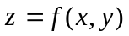在点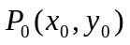处的两个偏导数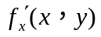及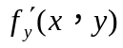存在是函数可微的（ B ）条件.
（A）充分； （B）必要； （C）充分且必要； （D）即非充分又非必要.
2. 曲线积分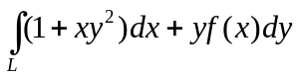与积分路径无关，且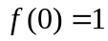，则可微函数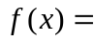（ B ）.
(A) 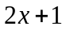； (B) 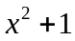； (C) 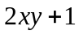； (D) 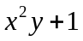.
3. 已知区域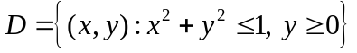，则用极坐标化二重积分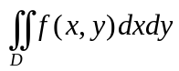为二次积分是（ C ）.
(A) 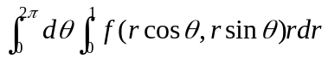； (B) 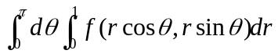；
(C) 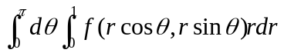； (D) 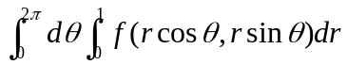.
4. 下列级数中，绝对收敛的是（ D ）
(A) 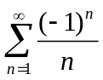 (B) 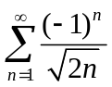(C) 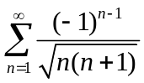 (D) 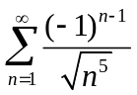

5. 微分方程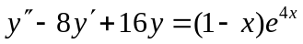的特解形式是（ C ）
（A）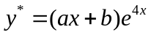； （B）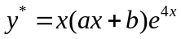；
（C）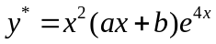； （D）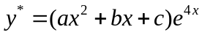.
二、填空题（每小题3分,共15分）
得分

- 设函数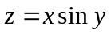, 则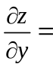 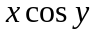 .
2. 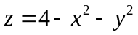在点  取到极大值.
3. 已知曲线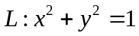，则曲线积分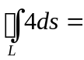 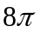 .
4. 已知级数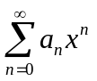在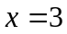收敛，那么级数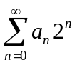 绝对收敛 . （填“收敛”“绝对收敛” “发散” “不确定”）
5. 微分方程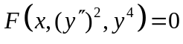的通解中含有 2 个独立任意常数.
三、多元函数微分学计算题（每小题6分,共12分）
得分

1. 若函数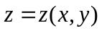由方程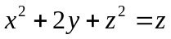确定，求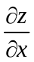.
解：方程两端同时对求偏导 （2分）
得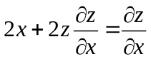， （5分） 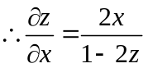 （6分）

2.若函数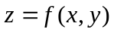有一阶偏导数，设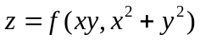，求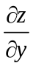.
解：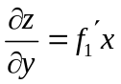 （3分）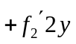 （6分）

四. 多元积分学计算题（每小题7分,共14分）
得分

1．计算二重积分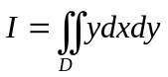，其中区域由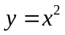及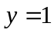围成.
解：区域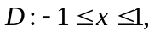 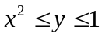 （2分）
所以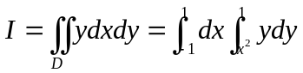 （4分）
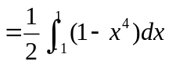 （6分）
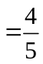 （7分）

2．计算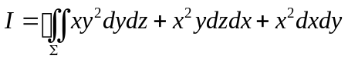，其中是立体
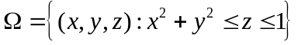的整个表面外侧.
解：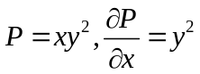，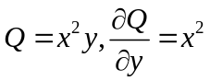，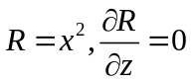
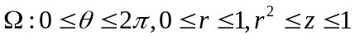 （3分）
由高斯公式，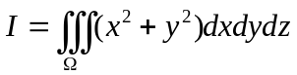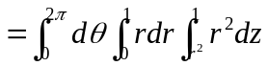 （5分）
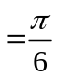 （7分）

五. 微分方程计算题（每小题8分,共16分）
得分

1．当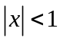时，求微分方程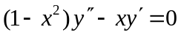的通解.
解：设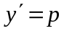，则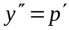 （3分）原方程变为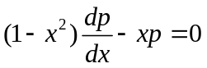，于是
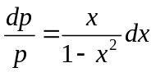 （4分）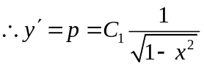 （6分）
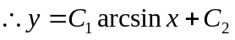 （8分）

2．求微分方程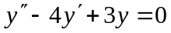满足初始条件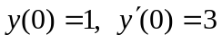的特解.
解：特征方程是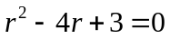，所以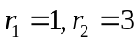 （3分）
通解是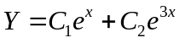 （4分）
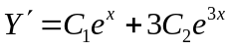，
带入初始条件得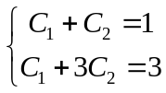，进而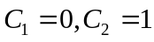 （7分）
所求特解是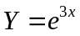. (8分)

六、无穷级数（每个7分，共21分）
得分

1. 判别级数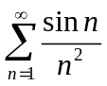的敛散性，若收敛，指出是绝对收敛还是条件收敛.
解：对于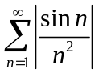，由于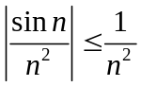 （2分）
级数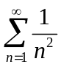收敛，从而由比较法知级数收敛 （6分）
级数绝对收敛。（7分）
2. 求级数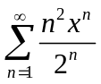的收敛半径和收敛区间.
解：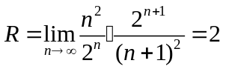 （4分）
收敛区间是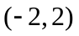。 （7分）

3. 将函数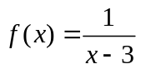展为的幂级数，并指出收敛区间.
解：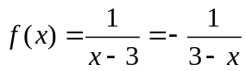 （2分）
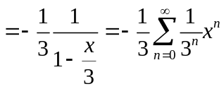 （4分）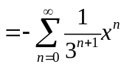 （5分）
由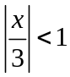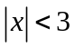知收敛区间是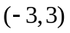。 (7分)

- （7分）计算曲线积分
得分
其中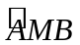为连接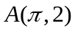与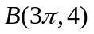的线段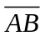下方的任意分段光滑的简单闭曲线，且该曲线与所围区域面积为2.
解：补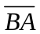， （1分）
已知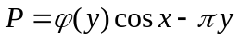，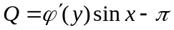，由格林公式得
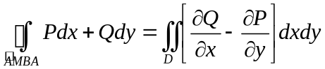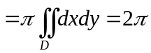 （3分）
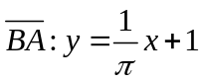，于是
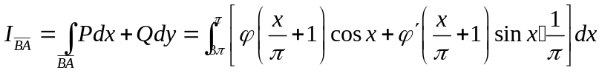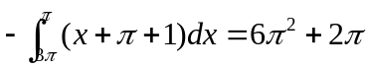 （6分）
所以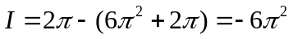 （7分）

